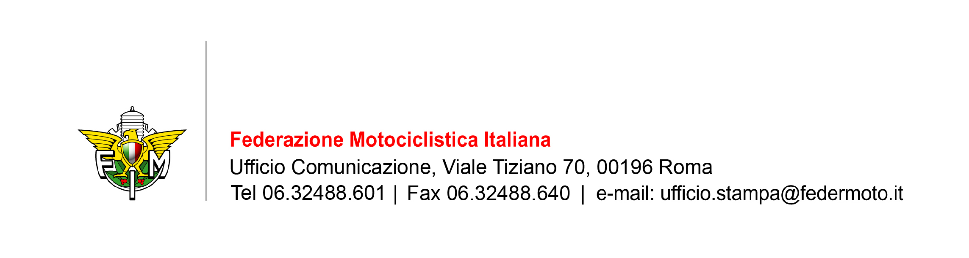

COMUNICATO STAMPA

DEBUTTA IL CAMPIONATO ITALIANO TRIAL

Il 22 marzo va di scena a Loano (SV) la prima prova del Campionato.

L’organizzazione dell’evento è curata, per il secondo anno consecutivo, dal Moto Club Loano Trial Team.

La partenza ed i paddock verranno dislocati in Località Loano 2, logisticamente supportati dall’omonimo Villaggio. Le squadre quindi potranno usufruire di una zona attrezzata dotata di ogni confort, sia per i piloti che per i visitatori, ai quali si prospetta uno spettacolo veramente unico.

Oltre centoventi sono i partecipanti iscritti alla gara, tra cui figurano alcuni tra i migliori piloti professionisti. Tra questi, il vincitore degli ultimi anni dell’italiano, Fabio Lenzi, pilota da battere anche in questa stagione, Daniele Maurino, Matteo Grattarola, Simone Staltari, l’inossidabile pluricampione Diego Bosis e molti altri.

Partenza della manifestazione alle ore 9.00, mentre il podio con i vincitori è previsto per le 17.30.

Il Campionato Italiano Trial è composto da 7 gare a cui possono partecipare tutti i piloti in possesso di licenza valida per l’anno in corso rilasciata dalla FMI, delle categorie Master, Femminile, Junior, Senior, Export, Internazionali (piloti Expert e piloti stranieri).

Il calendario vede l’articolarsi delle competizioni fino al mese di ottobre. Dopo Loano ci saranno i seguenti appuntamenti: 11/12 aprile Cetraro (CS); il 2/3 maggio Arnad (AO); 23/24 maggio Scopello (VC); 4/5 luglio Cuorgnè (TO); 26/27 settembre Aprica (SO); 10/11 a Piano Rancio (CO).

Roma, 19 marzo 2009

